中 国 海 洋 大 学 命 题 专 用 纸（首页）

2005学年第 2 学期 试题名称 ： 数字信号处理A卷 共2页 第 1页
专业年级： 学号 姓名 授课教师名 分数
1、） （7分）
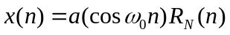

2、求序列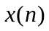＝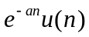的频谱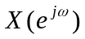 。 （8分）

3、 画出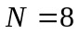点的基－2按时间抽取的FFT算法信号流图，并利用这个流图求下边序列的DFT： （15分）
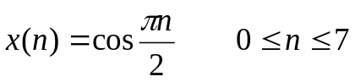
4、给出以下系统函数的并联型实现（系数和结构图）。
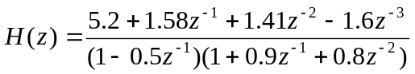 （10分）

5、要求数字滤波器在通带内(ω < 0.2π) 幅度响应变化小于1dB，阻带内 (0.3π <ω<π )衰减大于15dB，用冲激响应不变法求一个巴特沃思数字低通滤波器。设抽样周期T=1。 （15分）

6、设计一个二阶巴特沃思带阻数字滤波器，其阻带3dB的边带频率分别为40kHz，20kHz，抽样频率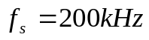。 （15分）
变换类型 | 频率变换式 | 设计参量的表达式
模拟低通－  数字带阻 | 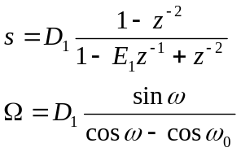 | 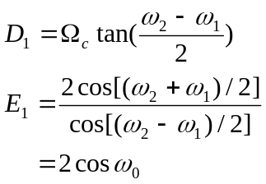

授课教师 |  | 命题教师或命题负责人  签 字 |  | 院系负责人  签 字 | 年 月 日

中 国 海 洋 大 学 命 题 专 用 纸（附页）

2005学年第 2学期 试题名称 ：数字信号处理A卷 共 2页 第 2 页
7、用汉宁窗设计一个线性相位高通滤波器
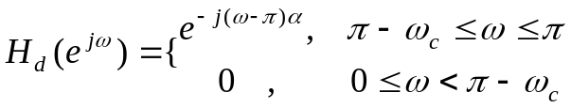
求出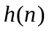的表达式，确定 与N的关系。写出 的值，
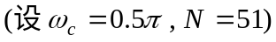。 (15分)

8、用频率采样法设计一个线性相位低通滤波器，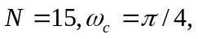边沿上设置一个过渡点，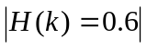。
1）求各采样点的幅值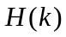及相位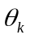 （15分）
2）求系统的单位脉冲相应。

附：巴特沃思低通滤波器极点分布表
